ПОЯСНИТЕЛЬНАЯ ЗАПИСКА

к проекту закона Приморского края
«О внесении изменений в приложение №5 к Закону Приморского края «О разграничении имущества, находящегося в муниципальной собственности, между Ольгинским муниципальным районом и поселениями, образованными в границах Ольгинского муниципального района»

Необходимость разработки проекта закона Приморского края
«О внесении изменений в приложение №5 к Закону Приморского края «О разграничении имущества, находящегося в муниципальной собственности, между Ольгинским муниципальным районом и поселениями, образованными в границах Ольгинского муниципального района» вызвана тем, что в собственности муниципального района находится имущество, предназначенное для решения в соответствии со статьей 14 Федерального закона от 06.10.2003 № 131-ФЗ «Об общих принципах организации местного самоуправления в Российской Федерации» вопросов местного значения Ольгинского городского поселения, которое в соответствии со статьей 50 указанного закона должно находиться в собственности сельского поселения.
Перечень передаваемого имущества прошел согласования на всех уровнях органов исполнительной и представительной власти района и поселения, разногласий нет.

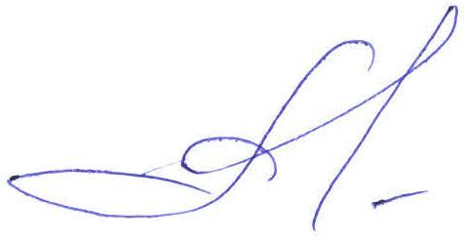
Председатель Думы Ольгинского
муниципального района С.М. Редькин

